滕州市西岗镇人民政府
2025年政府信息公开工作年度报告

按照《中华人民共和国政府信息公开条例》规定，以及《国务院办公厅政府信息与政务公开办公室关于印发＜中华人民共和国政府信息公开工作年度报告格式＞的通知》（国办公开办函〔2021〕30 号）、滕州市人民政府办公室《关于做好2025年政府信息公开工作年度报告编制和发布工作的通知》等文件要求，结合西岗镇实际特编制2025年度西岗镇政府信息公开年度报告并向社会公布。
本年报由政府信息公开工作总体情况、主动公开政府信息情况、收到和处理政府信息公开申请情况、政府信息公开行政复议行政诉讼情况、存在的主要问题及改进情况等五个部分组成。年报中所列数据的统计期限自2025年1月1日起至2025年12月31日止。
一、总体情况
2025年，西岗镇紧紧围绕滕州市委、市政府中心工作，持续强化大局意识、服务意识和责任意识，深入推进全镇政府信息公开工作，着力加强协调指导与效能建设，不断提升政务服务水平。进一步明确公开职能，健全工作机制，完善制度体系，拓展内容形式，全镇政府信息公开工作扎实有序开展。
（一）主动公开情况
2025年，西岗镇人民政府坚持 “以公开为常态、不公开为例外”的根本要求，着力做好主动公开，全面提高信息发布质量。2025年全年通过滕州市官网西岗页面发布信息150条（改版后）；通过信息公开网站主动公开政府信息数15条，其中，通知公告6条，规划计划2条，组织管理7条。
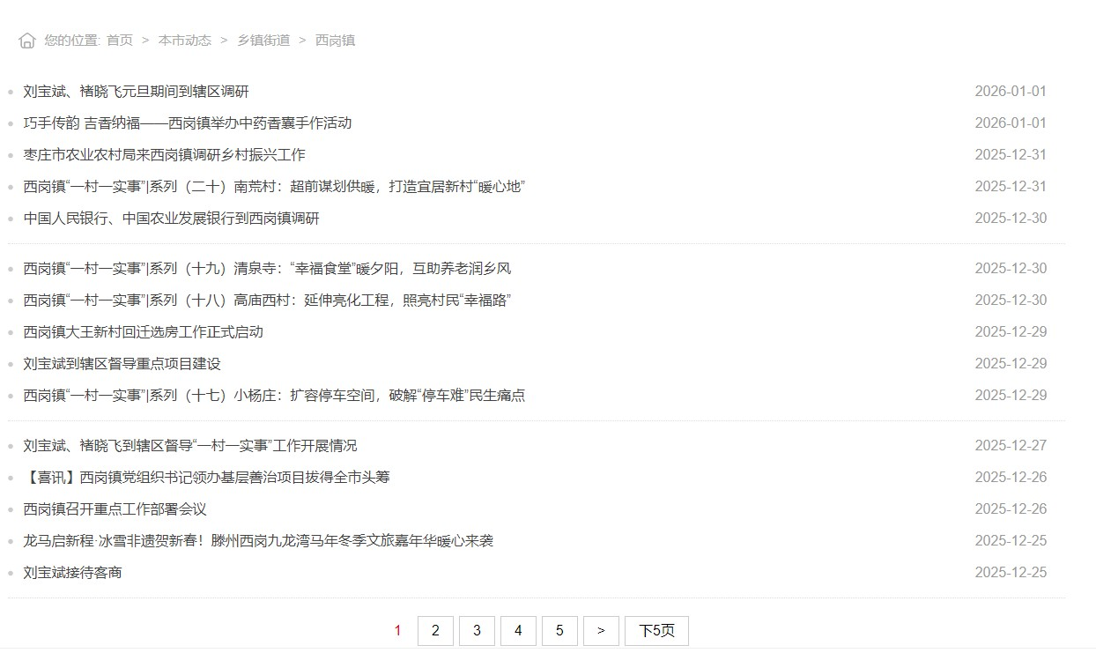
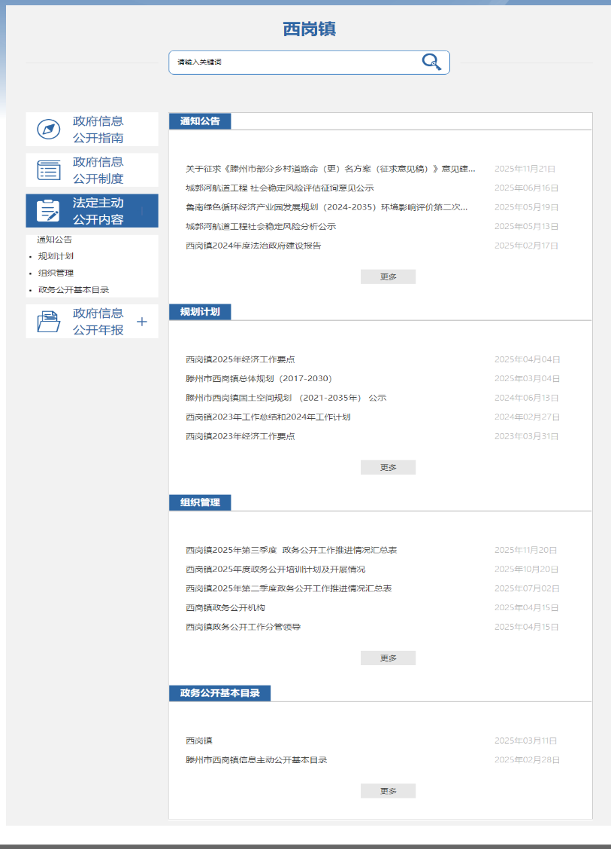
（二）政府信息依申请公开情况
2025年，西岗镇共收到14件依申请公开政府信息事项，其中申请人类别均为自然人，最终处理结果：申请人主动撤销1件，予以公开10件，信访举报投诉类申请2件，不予重复处理1件。
本年度因政府信息公开工作被申请行政复议8次，结果维持7次，撤销1次，复议后提起行政诉讼1次，尚未审结。
与2024年相比在申请数量、行政复议及行政诉讼上均有所增加。
（三）政府信息管理情况
按照《政府信息公开条例》要求，西岗镇深入贯彻执行政府信息发布审核制度，明确专职人员对信息平台实施管理，确保信息公开及时、准确、全面。同时，强化政府信息公开内容的建设，通过层层把关，确保信息公开不出纰漏。
（四）政府信息公开平台建设情况
西岗镇严格落实上级要求，及时调整、完善政府信息公开目录，建立健全信息发布机制与信息更新维护机制，按照要求及时公开政务信息，进一步提高政务公开水平。党政办公室负责平台管理，及时更新发生变化或失效的公开政府信息，确保政府信息公开及时有效。
（五）监督保障情况
西岗镇确立镇长负责制，由分管副镇长持续加强监督管理，实现常态长效。同时，积极引入社会监督，通过设立举报电话等方式，广泛听取群众意见和建议，不断改进政务公开工作，确保了政府信息公开的准确性、权威性、完整性和时效性。
第二十条第（一）项
信息内容 | 本年制发件数 | 本年废止件数 | 现行有效件数
规章 | 0 | 0 | 0
行政规范性文件 | 0 | 0 | 0
第二十条第（五）项
信息内容 | 本年处理决定数量
行政许可 | 0
第二十条第（六）项
信息内容 | 本年处理决定数量
行政处罚 | 0
行政强制 | 0
第二十条第（八）项
信息内容 | 本年收费金额（单位：万元）
行政事业性收费 | 0
二、主动公开政府信息情况

三、收到和处理政府信息公开申请情况
（本列数据的勾稽关系为：第一项加第二项之和，  等于第三项加第四项之和） |  |  | 申请人情况
 |  |  | 自然人 | 法人或其他组织 |  |  |  |  | 总计
 |  |  | 自然人 | 商业企业 | 科研机构 | 社会公益组织 | 法律服务机构 | 其他 | 总计
一、本年新收政府信息公开申请数量 |  |  | 14 | 0 | 0 | 0 | 0 | 0 | 14
二、上年结转政府信息公开申请数量 |  |  | 0 | 0 | 0 | 0 | 0 | 0 | 0
三、本年度办理结果 | （一）予以公开 |  | 10 | 0 | 0 | 0 | 0 | 0 | 10
三、本年度办理结果 | （二）部分公开（区分处理的，只计这一情形，不计其他情形） |  | 0 | 0 | 0 | 0 | 0 | 0 | 0
三、本年度办理结果 | （三）不予公开 | 1.属于国家秘密 | 0 | 0 | 0 | 0 | 0 | 0 | 0
三、本年度办理结果 | （三）不予公开 | 2.其他法律行政法规禁止公开 | 0 | 0 | 0 | 0 | 0 | 0 | 0
三、本年度办理结果 | （三）不予公开 | 3.危及“三安全一稳定” | 0 | 0 | 0 | 0 | 0 | 0 | 0
三、本年度办理结果 | （三）不予公开 | 4.保护第三方合法权益 | 0 | 0 | 0 | 0 | 0 | 0 | 0
三、本年度办理结果 | （三）不予公开 | 5.属于三类内部事务信息 | 0 | 0 | 0 | 0 | 0 | 0 | 0
三、本年度办理结果 | （三）不予公开 | 6.属于四类过程性信息 | 0 | 0 | 0 | 0 | 0 | 0 | 0
三、本年度办理结果 | （三）不予公开 | 7.属于行政执法案卷 | 0 | 0 | 0 | 0 | 0 | 0 | 0
三、本年度办理结果 | （三）不予公开 | 8.属于行政查询事项 | 0 | 0 | 0 | 0 | 0 | 0 | 0
三、本年度办理结果 | （四）无法提供 | 1.本机关不掌握相关政府信息 | 0 | 0 | 0 | 0 | 0 | 0 | 0
三、本年度办理结果 | （四）无法提供 | 2.没有现成信息需要另行制作 | 0 | 0 | 0 | 0 | 0 | 0 | 0
三、本年度办理结果 | （四）无法提供 | 3.补正后申请内容仍不明确 | 0 | 0 | 0 | 0 | 0 | 0 | 0
三、本年度办理结果 | （五）不予处理 | 1.信访举报投诉类申请 | 2 | 0 | 0 | 0 | 0 | 0 | 2
三、本年度办理结果 | （五）不予处理 | 2.重复申请 | 1 | 0 | 0 | 0 | 0 | 0 | 1
三、本年度办理结果 | （五）不予处理 | 3.要求提供公开出版物 | 0 | 0 | 0 | 0 | 0 | 0 | 0
三、本年度办理结果 | （五）不予处理 | 4.无正当理由大量反复申请 | 0 | 0 | 0 | 0 | 0 | 0 | 0
三、本年度办理结果 | （五）不予处理 | 5.要求行政机关确认或重新出具已获取信息 | 0 | 0 | 0 | 0 | 0 | 0 | 0
三、本年度办理结果 | （六）其他处理 | 1.申请人无正当理由逾期不补正、行政机关不再处理其政府信息公开申请 | 0 | 0 | 0 | 0 | 0 | 0 | 0
三、本年度办理结果 | （六）其他处理 | 2.申请人逾期未按收费通知要求缴纳费用、行政机关不再处理其政府信息公开申请 | 0 | 0 | 0 | 0 | 0 | 0 | 0
三、本年度办理结果 | （六）其他处理 | 3.其他 | 1 | 0 | 0 | 0 | 0 | 0 | 1
三、本年度办理结果 | （七）总计 |  | 14 | 0 | 0 | 0 | 0 | 0 | 14
四、结转下年度继续办理 |  |  | 0 | 0 | 0 | 0 | 0 | 0 | 0

行政复议 |  |  |  |  | 行政诉讼
结果维持 | 结果纠正 | 其他结果 | 尚未审结 | 总计 | 未经复议直接起诉 |  |  |  |  | 复议后起诉
 |  |  |  |  | 结果维持 | 结果纠正 | 其他结果 | 尚未审结 | 总计 | 结果维持 | 结果纠正 | 其他结果 | 尚未审结 | 总计
7 | 0 | 1 | 0 | 8 | 0 | 0 | 0 | 0 | 0 | 0 | 0 | 0 | 1 | 1
四、政府信息公开行政复议、行政诉讼情况

五、存在的主要问题及改进情况
（一）存在的问题
一是线下公开内容不够及时，没有很好地满足广大群众对政府信息的需求；
二是公开专区建设还有待改善，群众对公开区了解不够；
三是政务公开队伍建设有待强化，工作人员业务能力和水平有待提升，有漏记依申请公开信件情况。
（二）改进措施
一是加大公开力度，与镇直部门做好沟通，丰富公开内容，及时公开应线下的公开的内容。
二是对照两级市对公开区建设的要求进一步完善公开区建设，积极引导群众了解公开区的运行。
三是强化队伍建设，明确专人负责政务公开和政府信息公开工作，同时继续加强业务培训，营造良好宣传氛围，提升政务公开质量。

六、其他需要报告的事项
1、2025年度，西岗镇政府信息公开没有收费及减免的情况。
2、认真落实滕州市政府信息公开办公室制定的政务公开工作要点，同时按计划有序开展。
3、2025年度西岗镇没有办理人大代表建议及政协建议提案。
4、着力推进政务公开在公开形式和公开渠道上的创新，公开形式上采取表格、图解等方式让群众更直观的看到信息公开的相关内容；公开渠道上增加村级、社区、公开场所等区域的公开，让人民群众更方便的了解政府相关决策、文件。
5、西岗镇本年度政府信息公开年报中的数据统计没有需要说明的其它事项。
6、无其他需要报告的事项。
7、无其他有关文件专门要求通过政府信息公开工作年度报告予以报告的事项。
本报告的电子版可在“中国滕州网”（http://www.tengzhou.gov.cn/）网站查询和下载。如对本报告有任何疑问，请与滕州市西岗镇人民政府党政办公室联系。（地址：山东省滕州市西岗镇驻地，联系电话：0632-2100101，电子邮箱：xigang@zz.shandong.cn）

